**LE CHRISTIANISME SE MEURT-IL EN EUROPE OCCIDENTALE ?**

V. Golovanow

Des études sociologiques effectuées en 2012-2014 montrent que 91 % des 16-29 ans n'ont aucune affiliation religieuse en République Tchèque ; ils sont 80 et 75 % en Estonie et Suède, 72 % aux Pays-Bas. 70 % sont areligieux au Royaume-Uni, 22 % Chrétiens (et les Catholiques, 10 %, dépassent les Anglicans, 7 %) et 6 % musulmans qui sont donc en passe de rattraper le religion d'état ! En France, 64% des jeunes adultes ne s’identifient plus à aucune religion et en Russie 47% (plusieurs études dont en particulier celle de "The Pew Research Center" (1) montrent des chiffres différents : plutôt 10-15 % d'areligieux dans la population russe et 70-75 % de Chrétiens orthodoxes. Mais il faut souligner qu'il s'agit là de données sur l'ensemble de la population et non sur les 16-26 ans)

Ces chiffres sont publiés dans le rapport "Les jeunes adultes et la religion en Europe" de Stephen Bullivant, Professeur de Théologie et de sociologie des religions et directeur du [*Benedict XVI Centre for Religion* *and Society*](https://www.stmarys.ac.uk/research/centres/benedict-xvi/about.aspx) de Saint Mary’s University, à Londres (2). Ils sont fondés sur les données des enquêtes biennales réalisées en 2014-2016 par "European Social Survey" (ESS, [www.europeansocialsurvey.org](http://www.europeansocialsurvey.org/)) dans 21 pays d'Europe (dont la Russie) et Israël. Il manque toutefois des pays importants comme l'Italie et surtout les Balkans orthodoxes qui font de l'Orthodoxie une composante importante du Christianisme en Europe.

Sans surprise, c'est en Pologne qu'ils se trouve le plus de Catholiques et le moins d'areligieux (respectivement 82 % contre 17 %), suivie par la Lituanie (71 % contre 25) et l'Autriche (44 % contre 37). La Russie occupe une sorte de situation médiane, avec 49 % d'areligieux, 41 % de Chrétiens et 10 % d'autres (remarquons que seul le dernier chiffre se retrouve dans les autres études mentionnées plus haut, et il faudrait vérifier si les écarts ainsi constatés sont dus à une différence de méthode, par exemple dans les questions posées, ou si c'est cette classe d'âge qui se différencie tellement du reste de la population...)

**LE CATHOLICISME DÉCLINE EN EUROPE OCCIDENTALE**

Globalement, plus de la moitié des jeunes adultes déclarent ne pas s’identifier à une religion ou à une confession en particulier dans douze des vingt-deux pays étudiés, tandis que dans les autres dix-neuf, plus d’un tiers s’identifie à une religion ou à une confession, constate Stephen Bullivant.

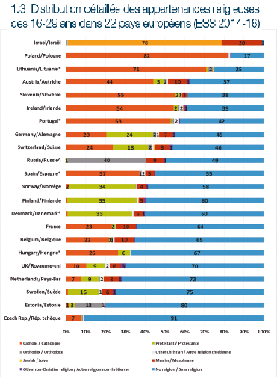"Les six pays les plus chrétiens sont historiquement des pays à majorité catholique," continue le professeur, "et ils comprennent aussi bien des pays d’Europe occidentale (Irlande, Portugal et Autriche) que d’Europe centrale (Pologne, Lituanie et Slovénie). Les similarités entre la France et le Royaume-Uni méritent d’être soulignées  parmi les jeunes adultes de ces deux pays, on observe des parts à peu près comparables de chrétiens (25 % et 22 %, respectivement), de personnes affiliées à des religions non chrétiennes (11 % et 8 %) et de non-croyants (64 % et 70 %)." Et il remarque que le deux pays les plus religieux, la Pologne et la Lituanie et les deux moins religieux, la République Tchèque et l'Estonie, sont des états post-communistes (et nous ajouterons que la Russie se retrouve entre les deux, comme le montre le graphique qui la place au milieu...)

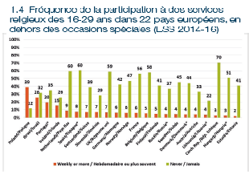Si 82 % des jeunes Polonais sont catholiques, comme 71 % des Lituaniens, 55 % des Slovènes, et 54 % des Irlandais, ils ne sont plus que 23 % en France, qui fut "fille aînée de l'Église", et il y en a à peine 2 % dans sept des vingt deux pays étudiés. De la même manière, les chrétiens orthodoxes représentent à peine 2 % des jeunes adultes dans vingt des pays étudiés, Russie et Estonie, faisant exception avec 40 et 13 %, respectivement (l'absence des Balkans orthodoxes est là particulièrement significative).

**FAIBLE PRATIQUE**

La faiblesse de la pratique religieuse est le véritable marqueur de la baisse de la religiosité chez les jeunes adultes dans les pays étudiés. Une pratique régulière (au moins hebdomadaire) chez plus de 10 % n’apparaît que dans 3 des 21 pays européens (Pologne, 39 %, Portugal, 26 %,et Irlande,15 %.) Les autres pays se situent entre 2 et 9 % (6 % pour la France. 4 % pour la Russie, en ligne là dessus avec les autres études.)

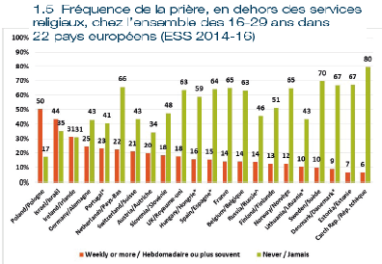

À l’extrême opposé, en République Tchèque, 70 % ne vont jamais à un service religieux (en dehors des baptêmes, mariages ou obsèques) et 80 % ne prient jamais en dehors des services religieux ; pour le Royaume-Uni, la France, la Belgique, l'Espagne et les Pays-Bas, ils sont entre 56 % et 60 % à dire qu'ils ne vont jamais à l'église et entre 63 % et 66 % qui ne prient jamais. La Russie se trouve là aussi en position médiane: 37% des jeune adultes ne participent jamais au culte et 14% ne prient jamais.

Pour le professeur Bullivant, beaucoup de jeunes Européens “ont été baptisés et ne poussent ensuite jamais la porte d'une église.”

### CHRISTIANISME CULTUREL ET RENOUVEAU

L'étude ne parle pas suffisamment du renouveau orthodoxe, qui n’apparaît qu'en Russie et Estonie, puisque les Balkans sont exclus. Ces pays montreraient certainement un fort " Christianisme culturel", comme l'a montré l'étude Pew citée (ibid 1), alors que le christianisme culturel est en fait de moins en moins transmis en Europe occidentale, même s'il apparaît encore, à des degrés moindres, au Royaume-Uni, aux Pays-Bas ou France.

En revanche, Stephen Bullivant souligne que les « bastions » catholiques résistent à la sécularisation, davantage d’ailleurs que les pays majoritairement luthériens ou anglicans. Outre l’exception polonaise (82 % de catholiques), le Portugal et l’Irlande (l'absence de l’Italie est regrettable) affichent un dynamisme enviable. « On dit beaucoup de l’Irlande qu’elle est en pleine déchristianisation et que les jeunes ne vont plus à l’église, explique le professeur. C’est vrai si vous regardez les chiffres dans le temps, mais aujourd’hui, par rapport au reste de l’Europe, les jeunes irlandais sont encore extraordinairement religieux. »

Le professeur Bullivant pointe aussi des minorités chrétiennes peu nombreuses mais dont la religiosité apparaît plus vive et ne répondant quasi plus à une pression sociale ou une dimension identitaire. L’exemple le plus frappant est celui de la République tchèque. Très peu nombreux (7 % de la population), les jeunes catholiques sont 24 % à se rendre à la messe au moins une fois par semaine et 48 % à prier sur la même période. « Les communautés catholiques sont plus petites mais, dans un réflexe de minorité, les individus y sont plus investis, assure François Moog, théologien et doyen de la faculté d’éducation de l’ICP. L’appartenance religieuse devient plus existentielle et engageante. La transmission familiale est plus forte comme le soutien entre les membres de la communauté. En revanche, ces minorités s’interrogent sur leur manière d’être chrétien aujourd’hui et de prendre la parole dans l’espace public. En France, plusieurs ouvrages ont d’ailleurs été publiés récemment sur ce thème. » (3) « L’exemple de la République tchèque est symptomatique de ce que Benoît XVI appelait les “minorités créatives” », analyse de son côté Stephen Bullivant en envisageant que le scénario tchèque préfigure celui de la France ou de l’Espagne à moyen terme.

Cette étude montre ainsi une image très contrastée du Christianisme en Europe occidentale mais, centrée sur le catholicisme, elle passe à côté du renouveau de l'Orthodoxie qui, avec les Balkans, en est une composante importante.

Sources :

(1) <http://www.pewforum.org/2017/11/08/orthodox-christianity-in-the-21st-century/>

(2)<https://www.icp.fr/a-propos-de-l-icp/actualites/les-jeunes-adultes-et-la-religion-en-europe--97909.kjsp>

(3) <https://www.la-croix.com/Religion/jeunes-Europeens-loin-religions-2018-03-21-1200923400>